ЛАБОРАТОРНАЯ РАБОТА №4
ПЕРЕХОДНЫЕ ПРОЦЕССЫ В НЕРАЗВЕТВЛЕННЫХ ЭЛЕКТРИЧЕСКИХ ЦЕПЯХ
Цель работы
Экспериментальное исследование апериодических и колебательных переходных процессов в линейных электрических цепях первого и второго порядков и сопоставление экспериментальных результатов с предварительно рассчитанными параметрами.
Задание 1. Определение постоянной времени
Рассчитаем переходный процесс в RL-цепи (рис.1) при
$$U=4,В;$$
$$R=R_{кр}=2\sqrt{\frac{L}{C}} =2\sqrt{\frac{100*{10}^{-3}}{10*{10}^{-6}}} =200,Ом;$$
$$С=int\left(\frac{100}{N}\right)=int\left(\frac{100}{10}\right) = 10, мкФ;$$
$$L=10int\left(\frac{100}{10}\right)=10int\left(\frac{100}{10}\right) = 100, мГн,$$
где N – номер по списку.
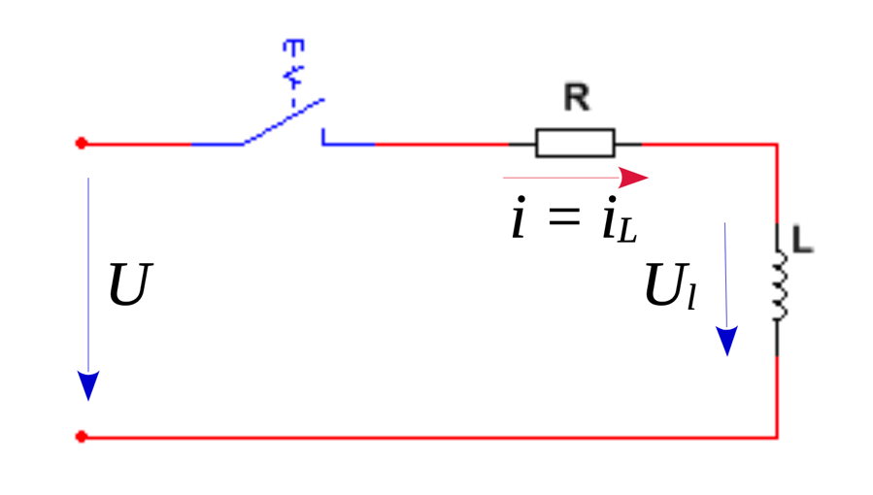
Рис.1 RL-цепь

Постоянная времени RL-цепи: $τ=\frac{L}{R}=\frac{100*{10}^{-3}}{200}=0.0005 с=0.5мс$
Ток через катушку индуктивности при переходном процессе:
$$i_{L}(t)=\frac{U}{R}(1-e^{(\frac{-t}{τ})})=\frac{4}{200}(1-e^{\frac{-t}{0.0005}})=0.02(1-e^{\frac{-t}{0.0005}})$$
Напряжение в катушке индуктивности при переходном процессе:
$$u_{L}(t)={Ue}^{(\frac{-t}{τ})}=4e^{(\frac{-t}{0.0005})}$$
Построим графики функций $i_{L}(t)$ и $u_{L}(t)$.
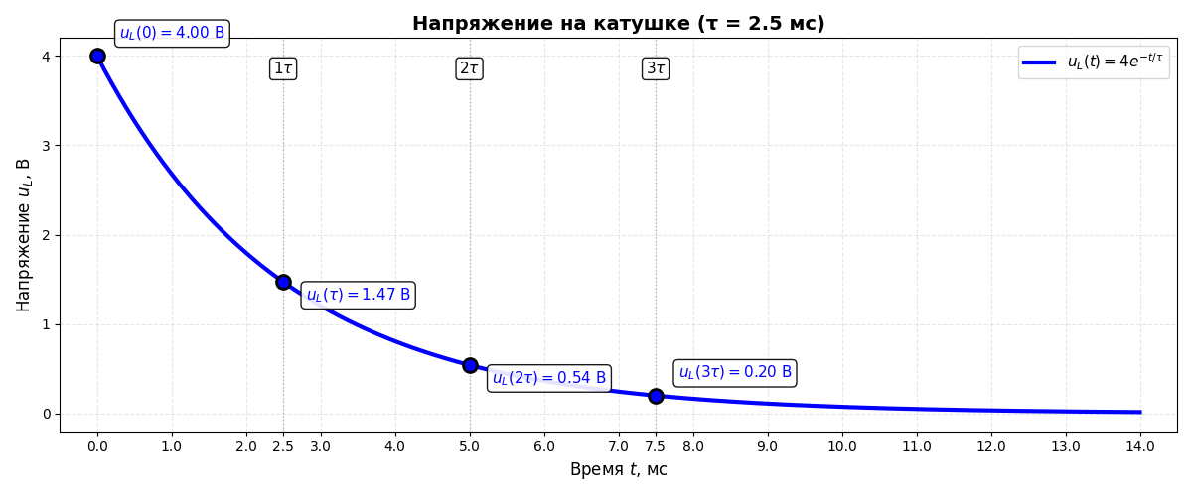
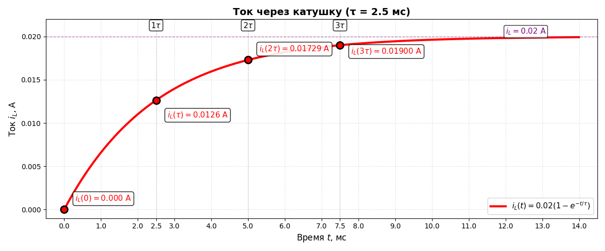
Рис.2 Функции времени тока и напряжения на катушке

Определим постоянную времени τ RL-цепи и найдем значения тока и напряжения $u_{L}(0),u_{L}(τ),u_{L}(2τ),u_{L}(3τ)$ и занесем их значения в таблицу 1

Таблица 1
Вариант N = 10
Время, мс |  | Рассчитано |  | Измерено
 |  | $u_{L}$, В | $i_{L}$, А | $u_{L}$, В | $i_{L}$, А
0 | 0 | 4.000 | 0 | 4.002 | 0
$$τ$$ | 0.5 | 1.472 | 0.013 | 1.456 | 0.013
$$2τ$$ | 1.0 | 0.541 | 0.017 | 0.489 | 0.018
$$3τ$$ | 1.5 | 0.199 | 0.019 | 0.199 | 0.019

Вывод: в ходе исследования переходного процесса в RL-цепи подтверждены следующие факты: наблюдается экспоненциальный характер изменения тока и напряжения с постоянной времени τ = 2.5 мс, подтвержден закон коммутации для катушки индуктивности (ток в момент коммутации не изменяется скачком), а также установлено, что установившийся режим достигается за время 3τ ≈ 7.5 мс.

Задание 2. Расчет коэффициента затухания
Рассчитаем коэффициент затухания α, частоту свободных колебаний $ω_{c}$ и период свободных колебаний $T_{св}$ переходного тока в RLC-цепи (рис. 3) при ее подключении к источнику постоянного напряжения U при параметрах, рассчитанных в задании 1, приняв
$$R={(0,1…0,2)R}_{кр}=(0.1...0.2)*200=(20...40)=20Ом$$
$$α=\frac{R}{2L}=\frac{20}{2*100*{10}^{-3}}=100c^{-1}$$
собственная частота: $ω_{0}=\frac{1}{\sqrt{LC}}=\frac{1}{\sqrt{100*{10}^{-3}*10*{10}^{-6}}}=1000{рад}/с$
частота свободных колебаний: $ω_{c}=\sqrt{ω_{0}^{2}-α^{2}}=\sqrt{{1000}^{2}-{100}^{2}}=994.99{рад}/с$
период свободных колебаний: $Т_{св}=\frac{2π}{ω_{c}}=\frac{2π}{994.99}=0.00631с=6.31 мс$
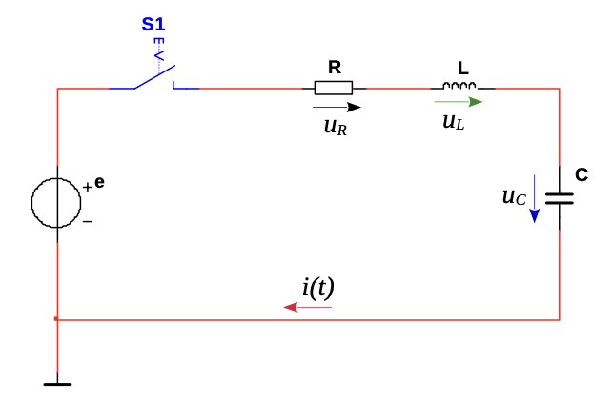
Рисунок 3. RLC-цепь
Построим график $i(t)=\frac{U}{ω_{c}L}e^{-αt}sin(ω_{c}t)=\frac{4}{994.99*100*{10}^{-3}}e^{-100t}sin(994.99t)≈0.04e^{-100t}sin(995t)$
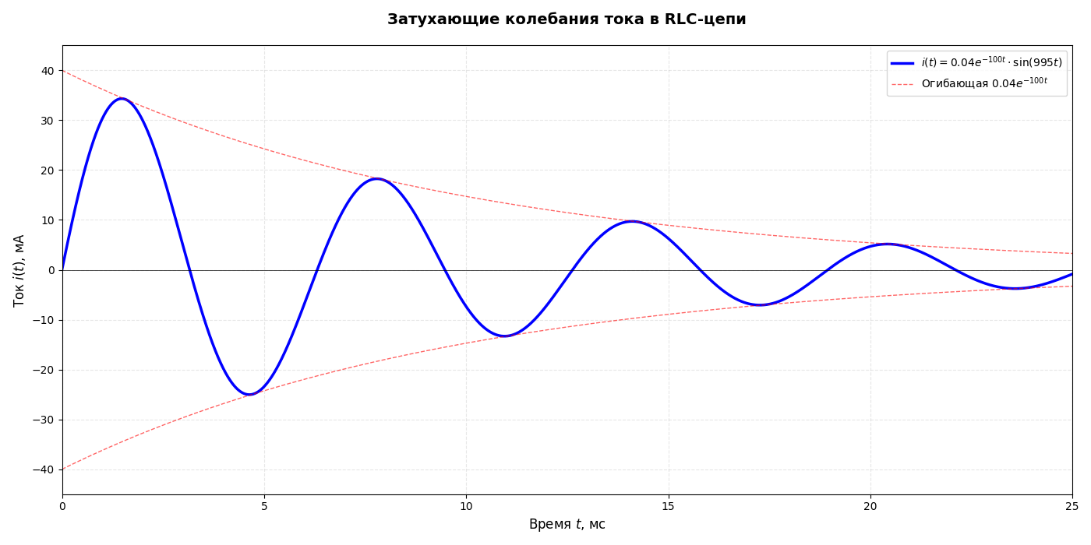Рисунок 4. Функция времени тока в RLC-цепи
Вывод: экспериментально подтвержден колебательный режим RLC-цепи при R < $R_{кр}$. Ток изменяется по закону затухающих колебаний с α = 100 с⁻¹, $ω_{c}$= $994.99$рад/с, $Т_{св}$ = $6.31$мс.
Задание 3. RL и RC-цепи
Соберем на рабочем поле схему (рис.5) для исследования переходных процессов в неразветвленных цепях первого и второго порядков.
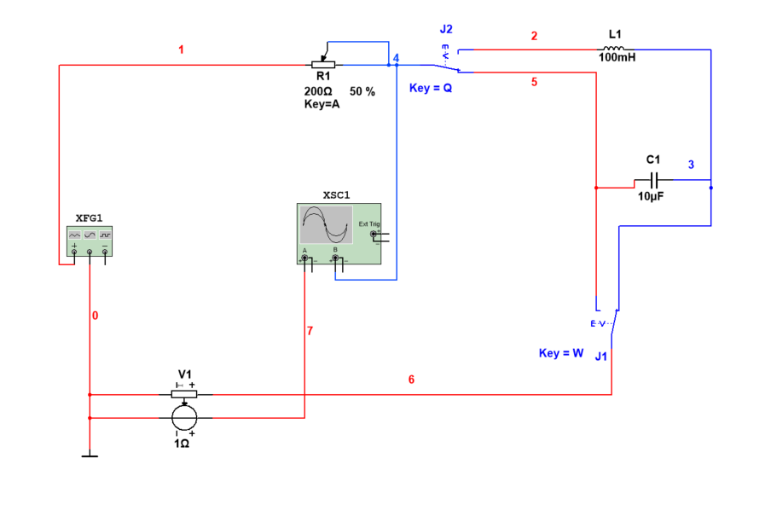
Рис.5 Рабочая схема для исследования переходных процессов в неразветвленной цепи первого порядка (В RL-цепи)
Исследуем переходные процессы в RL-цепи. Для этого установим переключатель Q в верхнее, а W – в правое положение, скорректируем развертку и уровни кривых $i_{L}(t)$ и $u_{L}(t)$ на экране осциллографа.
Воспользовавшись визирными линиями и таблицей параметров, выводимой внизу экрана осциллографа, определим постоянную времени переходного процесса в RL-цепи и измерим значения переходных функций $i_{L}(t)$ и $u_{L}(t)$ при
$t=0мс$ и $t=0.5мс$
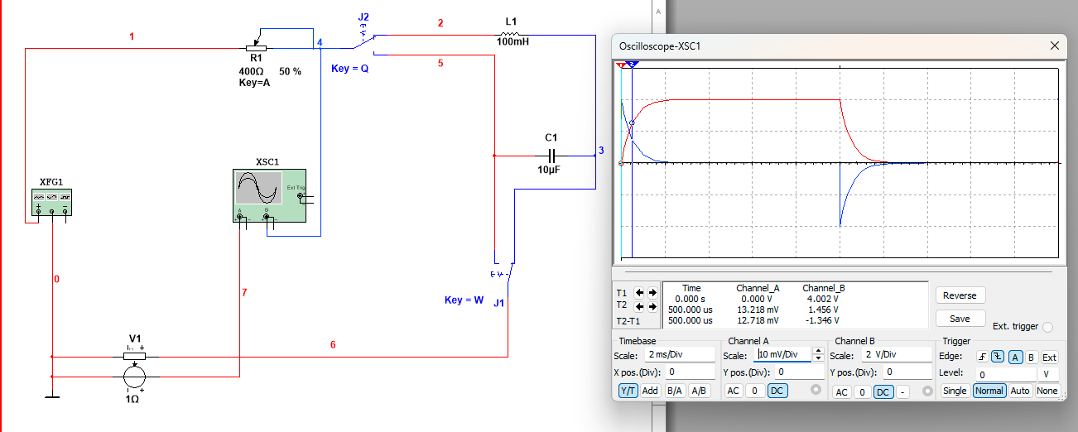

$$t=1мс$$

$t=1.5мс$ $t=1.5мс$ 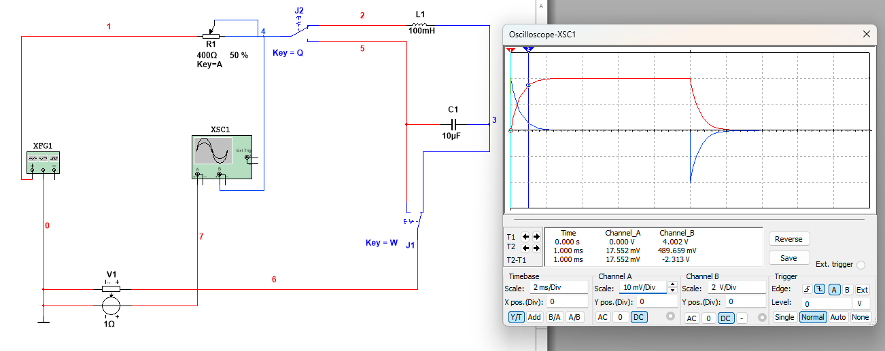

$$t=1.5мс$$
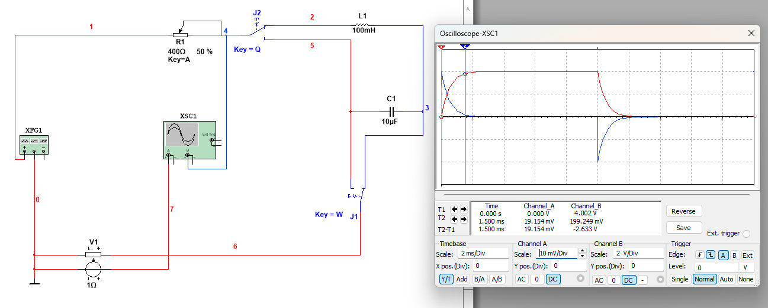
Занесем измеренные параметры тока $i_{L}$ напряжения на катушке $u_{L}$ в таблицу 1.
Вывод: в ходе эксперимента в RL-цепи определена постоянная времени τ = 0,5 мс. Значения тока и напряжения в моменты t = τ, 2τ, 3τ сходятся с расчётными значениями, что подтверждает экспоненциальный характер переходного процесса.

Задание 4. RLC-цепь
Установим переключатель Q в верхнее, а W – в левое положение для исследования переходных процессов в RLC-цепи
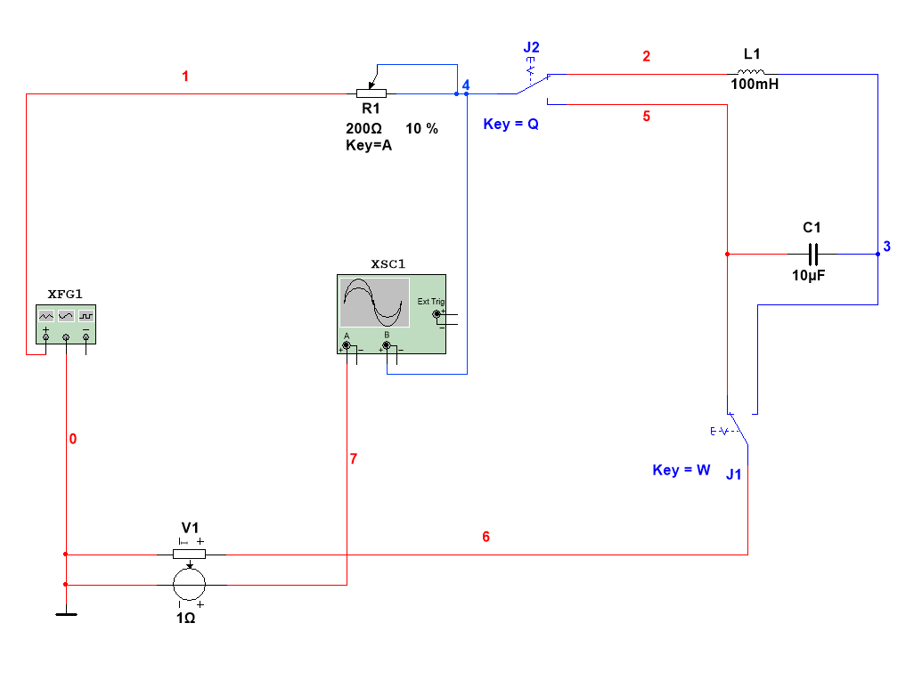
Рис.6 Рабочая схема для исследования переходных процессов в неразветвленной цепи второго порядка (RLC-цепи)
Для исследования колебательного затухающего процесса установим сопротивление потенциометра $R=0,1R_{кр}=0.1*200=20 Ом$ (Setting = (8…10) %); скорректируем развёртку и уровни кривых $i(t)$ и $u(t)$ на экране осциллографа. Воспользовавшись визирными линиями и таблицей параметров, выводимой внизу экрана осциллографа, измерим период $Т_{св}$ свободных колебаний тока, амплитуды тока $I_{1m}$ и $I_{2m}$ найти и сравнить с результатами расчёта коэффициент затухания $α$ и частоту собственных колебаний $ω_{с}$ тока $i$ и напряжения $u$.
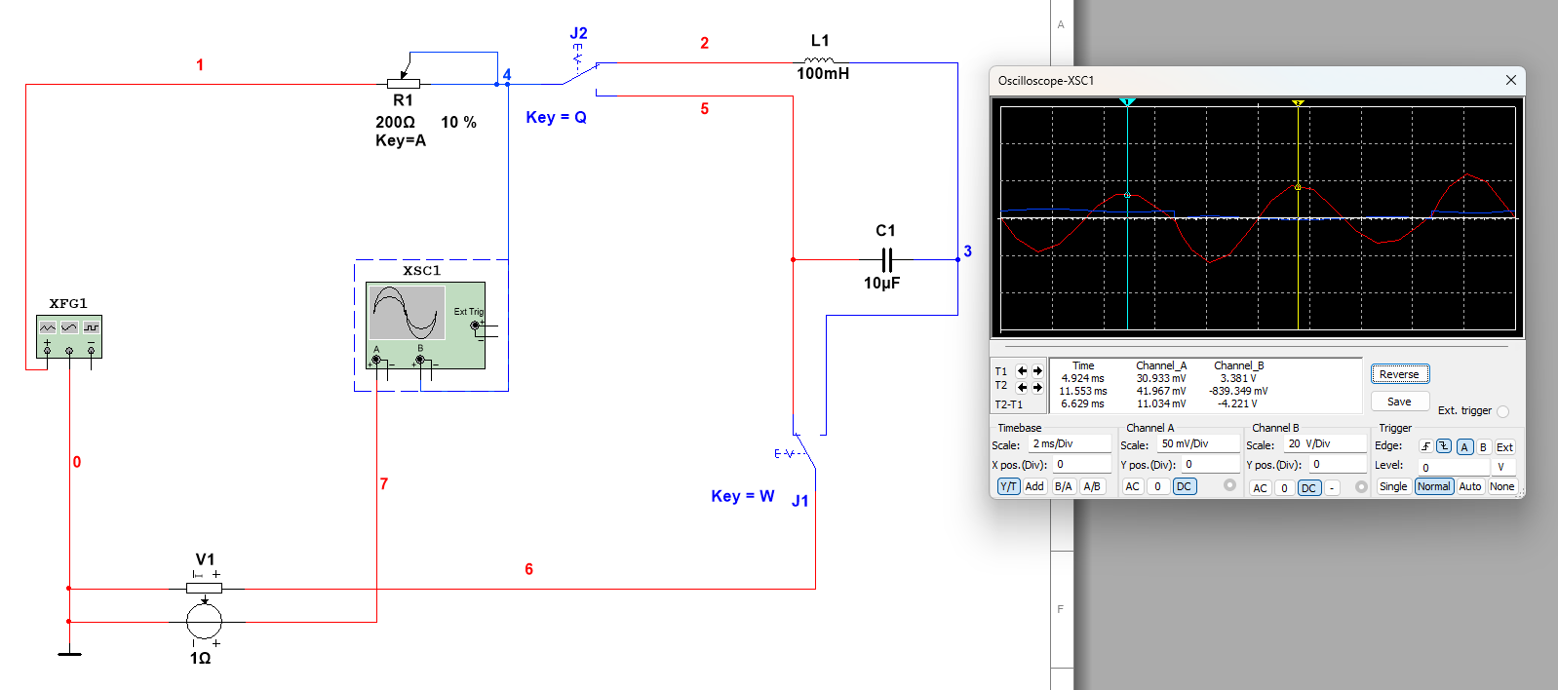
Рис.7 Осциллограммы тока $i(t)$ и напряжения $u(t)$ при $R<R_{кр}$.
Вывод: экспериментально подтверждён колебательный характер переходного процесса в RLC-цепи при R $<R_{кр}$. Измеренные период свободных колебаний Tсв = 6,629 мс и коэффициент затухания α ≈ $100$ с⁻¹ согласуются с расчётными значениями, что свидетельствует о корректности методики измерений и соответствия модели реальному затуханию колебаний.

Задание 5. Апериодический переходный процесс
Задав значение сопротивления $R=2R_{кр}$, убедимся, что вместо колебательного процесс стал апериодическим: А
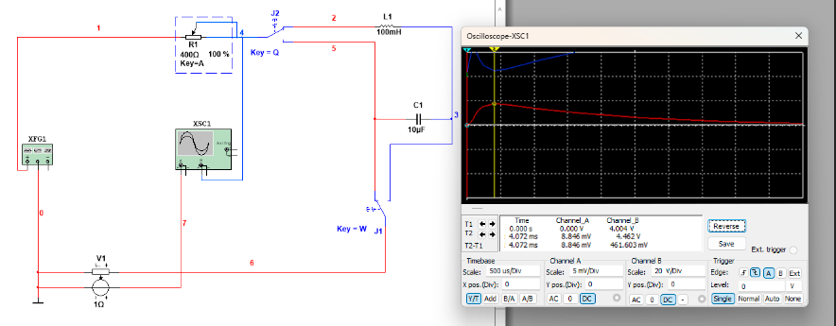Рис.8 Осциллограммы тока $i(t)$ и напряжения $u(t)$ при $R=2R_{кр}$.

Выставив на потенциометре Setting =50%, уменьшим сопротивление вдвое, чтобы сравнить крутизну нарастания критического переходного тока $i$ и напряжения $u$ в RLC-цепи с крутизной нарастания тока $i$ и напряжения $u$ при $R=2R_{кр}$
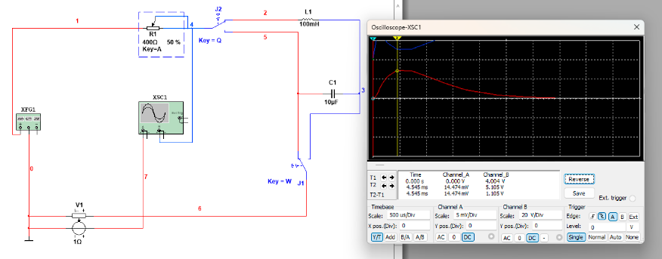
Рис.9 Осциллограммы тока $i(t)$ и напряжения $u(t)$ при $R=R_{кр}$.

Вывод: сравнение переходных процессов в RLC-цепи показало, что в критическом режиме (R = Rкр) ток быстро достигает максимума и резко спадает, а при R = 2Rкр процесс протекает медленнее — ток плавно нарастает и медленно затухает. Таким образом, рост сопротивления увеличивает длительность переходного процесса и снижает скорость изменения тока.

